International Online Copyright Office
INTEROCO
(European Union, Germany, Berlin)

ЭЛЕКТРОННЫЙ ОБЪЕКТ ДЕПОНИРОВАНИЯ

(реферат)

АВТОРСКИЙ БИЗНЕС-ПРОЕКТ

«Онлайн-курс «Бухгалтерский аутсорсинг»

«Online-course «Accounting outsourcing»
Автор: | Лобанова Анастасия Олеговна
Правообладатель: | Лобанова Анастасия Олеговна

INTEROCO - 2020

СТРУКТУРА ДОКУМЕНТА

ПРАВОУСТАНАВЛИВАЮЩАЯ ИНФОРМАЦИЯ

- АННОТАЦИЯ

- ОСНОВНЫЕ ПОНЯТИЯ

- АНАЛИЗ БЛИЖАЙШИХ АНАЛОГОВ

- АКТУАЛЬНОСТЬ И СУЩНОСТЬ ПРОЕКТА

- ЮРИДИЧЕСКИЕ ОСНОВАНИЯ

- ИСТОЧНИКИ ИСПОЛЬЗОВАННОЙ ЛИТЕРАТУРЫ

- ИНФОРМАЦИЯ ОБ ЭКСПЕРТЕ

ПРАВОУСТАНАВЛИВАЮЩАЯ ИНФОРМАЦИЯ
Вид объекта | Авторский бизнес-проект
Название: | Онлайн-курс «Бухгалтерский аутсорсинг»  (Online-course «Accounting outsourcing»)
Автор(ы): | Лобанова Анастасия Олеговна  (Anastasia Lobanova)  Гражданство: Российская Федерация  Тел.: +7 900 200-22-96  Эл.почта: anastasia.l@nalogkons.ru
Правообладатель: | Лобанова Анастасия Олеговна  (Anastasia Lobanova)  Гражданство: Российская Федерация  Тел.: +7 900 200-22-96  Эл.почта: anastasia.l@nalogkons.ru
Дата депонирования Международного депозитария "INTEROCO"  (Европейский союз, Берлин): | 30 декабря 2020
Произведения науки как объекты авторского права предусмотрены в следующих нормативно-правовых актах

Бернская конвенция по охране литературных и художественных произведений (1971 г.) | Статья 2  (1) Термин «литературные и художественные произведения» охватывает любую продукцию в области литературы, науки и искусства, вне зависимости от способа и формы ее выражения, включая: книги, брошюры и другие письменные произведения; лекции, обращения, проповеди и другие подобного рода произведения; драматические и музыкально-драматические произведения; хореографические произведения и пантомимы; музыкальные сочинения с текстом или без текста; кинематографические произведения, к которым приравниваются произведения, выраженные способом, аналогичным кинематографии; рисунки, произведения живописи, архитектуры, скульптуры, гравирования и литографии; фотографические произведения, к которым приравниваются произведения, выраженные способом, аналогичным фотографии; произведения прикладного искусства; иллюстрации, карты, планы, эскизы и пластические произведения, относящиеся к географии, топографии, архитектуре или наукам.
Гражданский кодекс Российской Федерации (часть четвертая) от 18.12.2006 N 230-ФЗ | Статья 1259. Объекты авторских прав  1. Объектами авторских прав являются произведения науки, литературы и искусства независимо от достоинств и назначения произведения, а также от способа его выражения.  Статья 1256. Действие исключительного права на произведения науки, литературы и искусства на территории Российской Федерации  1. Исключительное право на произведения науки, литературы и искусства распространяется:  1) на произведения, обнародованные на территории Российской Федерации или необнародованные, но находящиеся в какой-либо объективной форме на территории Российской Федерации, и признается за авторами (их правопреемниками) независимо от их гражданства;  2) на произведения, обнародованные за пределами территории Российской Федерации или необнародованные, но находящиеся в какой-либо объективной форме за пределами территории Российской Федерации, и признается за авторами, являющимися гражданами Российской Федерации (их правопреемниками);  3) на произведения, обнародованные за пределами территории Российской Федерации или необнародованные, но находящиеся в какой-либо объективной форме за пределами территории Российской Федерации, и признается на территории Российской Федерации за авторами (их правопреемниками) - гражданами других государств и лицами без гражданства в соответствии с международными договорами Российской Федерации.  Статья 1257. Автор произведения  Автором произведения науки, литературы или искусства признается гражданин, творческим трудом которого оно создано. Лицо, указанное в качестве автора на оригинале или экземпляре произведения либо иным образом в соответствии с пунктом 1 статьи 1300 настоящего Кодекса, считается его автором, если не доказано иное.

В соответствии с вышеуказанными международными и национальными правовыми документами, произведение науки, как объект авторского права, должно:

- быть результатом творческой деятельности;
- существовать в какой-либо объективной форме.

Рассматриваемое произведение науки соответствует требованиям признания в качестве объекта авторского права и интеллектуальной собственности, согласно ст. 1255-1257 Гражданского кодекса Российской Федерации от 18.12.2006 N 230-ФЗ.

Результат творческой деятельности, новизна, актуальность, сферы применения авторского бизнес-проекта «Онлайн-курс «Бухгалтерский аутсорсинг», указанные в настоящем заключении подтверждены международным свидетельством о депонировании авторского произведения.

Изучение объективной формы выражения авторского бизнес-проекта «Онлайн-курс «Бухгалтерский аутсорсинг» по итогам изучения материалов, а также экспертизу объекта на соответствие критериям охраноспособности провел:

Патентный эксперт,  кандидат экономических наук,  Уполномоченный представитель  INTEROCO Copyright Office | Муминов  Санджар  Файзуллаевич

(подпись, печать)

I. АННОТАЦИЯ

Авторский бизнес-проект «Онлайн-курс «Бухгалтерский аутсорсинг» заключается в обучении в сфере бухгалтерии на новом уровень и предоставляет практику благодаря многолетнему опыту.

Авторский бизнес-проект «Онлайн-курс «Бухгалтерский аутсорсинг» — это:

1. Онлайн-курс, который находится в записи и даёт пользователю доступ на 2 месяца активного обучения в зависимости от его тарифа.
2. В процессе обучения пользователь имеет доступ ко всем видео-урокам, материалам и вебинарам.
3. После окончания обучения пользователи, согласившиеся воспользоваться созданием и настройкой CRM-системы для себя, получают настройки и доступ к приложению.
4. После окончания обучения пользователю дается доступ к курсу на 90 дней.
5. Когда доступ заканчивается, пользователь может за 1000 рублей получить доступ к курсу на 1 неделю.

II. ОСНОВНЫЕ ПОНЯТИЯ

№ | Понятие | Определение
1 | Онлайн-курс «Бухгалтерский аутсорсинг | - онлайн-курс, который находится в записи и даёт пользователю в зависимости от его тарифа доступ на 2 месяца активного обучения в сфере бухгалтерии, этапов привлечения и продаж, ценообразования, производства бухгалтерских услуг и автоматизация бизнес-процессов бухгалтерских услуг на основе Битрикс24. Обучение проходит для всех желающих раз в 2 месяца с перерывом в 1 месяц. Обучение разделено на потоки, для каждого потока создается отдельная группа в мессенджерах, Телеграм, где они обмениваются сообщениями, опытом и другой информацией. По окончанию обучения ученики остаются в группе и при новом потоке исходя из количества учеников в группе к ним может добавиться следующий поток. После окончания курса всем ученикам, кто посмотрел все уроки или выполнил домашние задания, отправляется сертификат о том, что участник прошел данное обучение. Обучаться могут как бухгалтера, так и руководители бухгалтерских компаний без образования бухгалтера.
2 | Битрикс24 | - российский сервис для управления бизнесом, разработчиком и провайдером, которого является российская компания «1С-Битрикс». Битрикс24 обеспечивает компании в различных сферах собственной СRM-системой. С помощью данной системы можно осуществлять управление над сотрудниками, продажами, привлечением клиентов и интеграцией со сторонними сервисами и приложениями, отслеживать работу отдела продаж, количество лидов, которое поступило, сколько дошло до продажи, сумму сделок, распределять задачи по менеджерам, сервис также формирует наглядные отчеты для руководителя; отображается история общения и продаж с клиентом, имеется возможность настроить адресные рассылки через e-email, sms и мессенджеры.
3 | СБИС | - CRM-система, позволяющая отслеживать работу отдела продаж, количество лидов, которое поступило, сколько дошло до продажи, сумму сделок, распределяет задачи по менеджерам, сервис также формирует наглядные отчеты для руководителя; отображается история общения и продаж с клиентом, имеется возможность настроить адресные рассылки через e-mail, sms и мессенджеры, подбирать персонал, рассчитывать зарплату, ввести кадровый учет, мотивировать через KPI, бейджи и рейтинги.
4 | Автоматизация бизнес-процессов | - это стратегия оптимизации для предприятий и организаций, подразумевающая передачу ручного труда сотрудников программному обеспечению и системам автоматического управления по заданным алгоритмам. Перенос рутинных, простых задач в сервисы для автоматизации. Это возможность освобождать ресурсы, своевременно реагировать на изменения рынка, быстро принимать решение и распланировать дальнейшие действия. Это важно для любой организации, которая собирается расти и развиваться в современных условиях жесткой конкуренции и в режиме постоянной многозадачности.
5 | Аутсорсинг бухгалтерии | - вынесение функций, связанных с организацией, ведением бухгалтерского учёта и составлением отчётности на предприятии за пределы компании, передачу их для исполнения аутсорсеру. В отличие от бухгалтерских услуг, оказываемых внешними исполнителями, бухгалтерский аутсорсинг является формой взаимодействия, при которой внешняя компания включается в рабочие бизнес-процессы компании-заказчика как целостное функциональное подразделение, оставаясь при этом организационно и юридически самостоятельным.
6 | Авторский бизнес-проект | - объект авторского права, которая защищает практический способ воплощения бизнес-идеи.

III. АНАЛИЗ БЛИЖАЙШИХ АНАЛОГОВ

В результате патентных изысканий было выявлено несколько мировых ранее зарегистрированных аналогов рассматриваемой разработки «Онлайн-курс «Бухгалтерский аутсорсинг»:

 | Аналог №: | 1
 | Патент №: | RU 2 642 804 C1 (Российская Федерация)
 | Дата приоритета: | 26.12.2016
 | Название разработки: | Система контроля за деятельностью предприятия

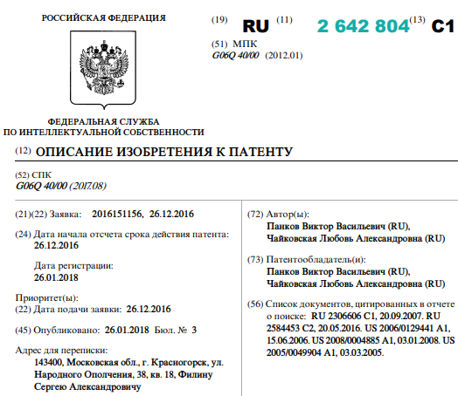
Изобретение относится к системе контроля за деятельностью предприятия. Технический результат заключается в обеспечении автоматизации обработки документов предприятия.

Система содержит блок обработки и анализа информации, содержащий модуль затрат с базой данных, модуль расчета виртуального дохода, модуль учета основных средств с базой данных, модуль учета нематериальных активов с базой данных, модуль учета материальных ценностей с базой данных модуль учета расчетов по оплате труда с базой данных, модуль учета кредитов и займов с базой данных, модуль учета финансовых вложений с базой данных, модуль учета денежных средств с базой данных, модуль учета расчетов с базой данных и модуль учета расчетов с бюджетом по налогам и сборам с базой данных, блок вывода обработанной информации, содержащий аналитический модуль, модуль архива обработанных документов. 8 з.п. ф-лы, 1 табл., 2.

Система контроля за деятельностью предприятия посредством расчета виртуального дохода предприятия при производстве продукции на предприятии, включающая данные, характеризующие параметры процесса деятельности предприятия, связанные с блоком обработки и анализа информации, содержащим модуль затрат с базой данных и модуль расчета виртуального дохода, при этом блок обработки и анализа информации связан с блоком вывода обработанной информации, выполненным с возможностью сохранения и накопления расчетных значений данных, и содержащим аналитический модуль, выполненный с возможностями обработки данных, полученных со всех модулей, формирования отчетов и визуального графического и табличного представления и мониторинга данных со всех модулей, характеризующих показатели производственной и экономической деятельности предприятия и обеспечивающих контроль за его деятельностью, отличающаяся тем, что модуль затрат с базой данных, характеризующих нормативные затраты на производимую предприятием продукцию, выполнен в виде модуля учета затрат на производство, выпуск и реализацию готовой продукции с базой данных, модуль расчета виртуального дохода выполнен в виде модуля учета финансовых результатов с базой данных, в блок вывода обработанной информации дополнительно введен модуль архива обработанных документов для сохранения и накопления расчетных значений данных, а аналитическиймодуль выполнен в виде модуля учетной политики предприятия с базой данных с возможностью передачи сформированной отчетности в автоматическом режиме через систему электронного документооборота, в блок обработки и анализа информации дополнительно введены модуль учета основных средств с базой данных, модуль учета нематериальных активов с базой данных, модуль учета материальных ценностей с базой данных, модуль учета расчетов по оплате труда с базой данных, модуль учета кредитов и займов с базой данных, модуль учета финансовых вложений с базой данных, модуль учета денежных средств с базой данных, модуль учета расчетов с базой данных и модуль учета расчетов с бюджетом по налогам и сборам с базой данных, при этом выход модуля учета основных средств связан с соответствующими входами модулей учетной политики предприятия, учета финансовых вложений, учета денежных средств, учета расчетов, учета затрат на производство, выпуск и реализацию готовой продукции, учета расчетов с бюджетом по налогам и сборам и учета финансовых результатов, выход модуля учета материальных ценностей связан с соответствующими входамимодулей учетной политик предприятия, учета финансовых вложений и учета финансовых результатов, выход модуля учета расчетов по оплате труда связан с соответствующими входами модулей учетной политики предприятия, учета затрат на производство, выпуск и реализацию готовой продукции и учета финансовых результатов, выход модуля учета кредитов и займов связан с соответствующими входами модулей учетной политики предприятия и учета финансовых результатов, выход модуля учета финансовых вложений связан с соответствующими модулями учетной политики предприятия и учета финансовых результатов, выходмодуля учета денежных средств связан с соответствующими входами модулей учетной политики предприятия и учета расчетов, выход модуля учета расчетов связан с соответствующими входами модулей учетной политики предприятия, учета основных средств, учета нематериальных активов, учета материальных ценностей, учета расчетов по оплате труда и учета расчетов с бюджетом по налогам и сборам, выход модуля учета затрат на производство, выпуск и реализацию готовой продукции связан с соответствующими входами модулей учетной политики предприятия и учета расчетов, выход модуля учета финансовых результатов связан с соответствующими входами модулей учетной политики предприятия, учета расчетов по оплате труда, учета кредитов и займов, учета финансовых вложений, учета затрат на производство, выпуск и реализацию готовой продукции.
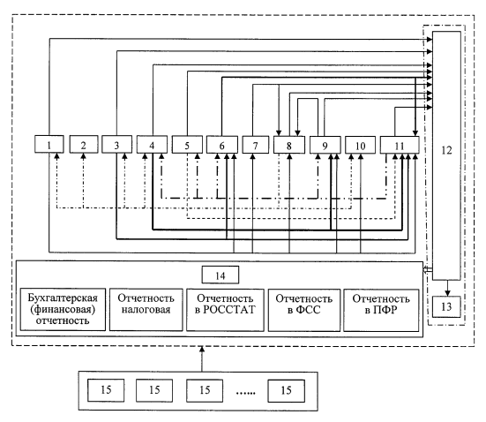
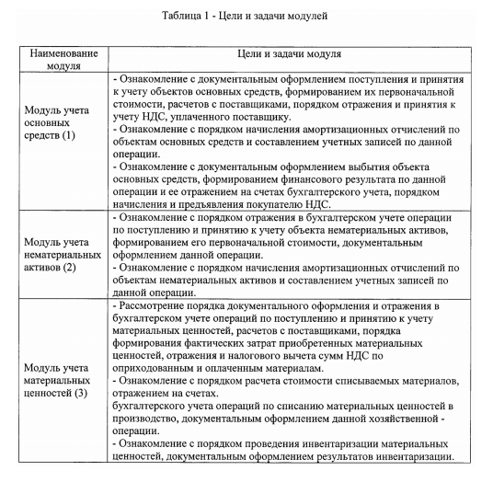

Система по п. 1, отличающаяся тем, что она выполнена автоматизированной на основе специализированного программного кода, написанного на языке программирования С# (с sharp).

Система по п. 1 или 2, отличающаяся тем, что в нее введен модуль пользователей в виде по крайней мере одного компьютера под управлением операционной системы MS Windows 98/ME/2000/XP/Vista.

Система по п. 1 или 2, или 3, отличающаяся тем, что модуль учетной политики предприятия выполнен с возможностью формирования промежуточного, годового бухгалтерского (финансового) и налогового отчетов, отчетности в РОССТАТ, в ФСС и ПФР и передачи годового бухгалтерского и налогового отчетов в налоговую инспекцию в автоматическом режиме через систему электронного документооборота.

Система по п. 4, отличающаяся тем, что модуль учетной политики предприятия выполнен с возможностью приема годового бухгалтерского и налогового отчетов из налоговой инспекции после проверки данных отчетов для исправления ошибок.

Система по п. 1, отличающаяся тем, что данные с модулей, характеризующие показатели производственной и экономической деятельности предприятия и обеспечивающие контроль за его деятельностью, выполнены с возможностью их отображения и восприятия пользователем различного цвета и/или величины символов, и/или в различном изображении, и/или слэнгом, применяемым в бухгалтерском учете, и/или с различным звуковым сопровождением, и/или сопровождением с запахом с различным ароматом.

Система по п. 1, отличающаяся тем, что данные с модулей, характеризующие показатели производственной и экономической деятельности предприятия и обеспечивающие контроль за его деятельностью, выполнены с возможностью их отображения и восприятия пользователем с подсказкой как по фактическому содержанию хозяйственной операции, так и по отражению ее по счетам бухгалтерского учета.
 | Аналог №: | 2
 | Патент №: | RU 2 626 349 С1 (Российская Федерация)
 | Дата приоритета: | 24.12.2015
 | Название разработки: | Программный комплекс интегрированных информационных систем управления  производственным предприятием

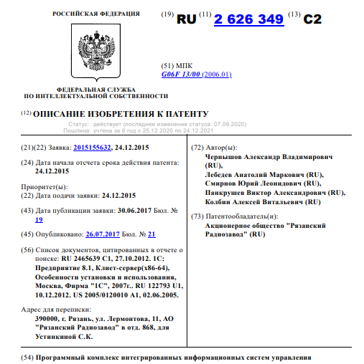
Изобретение относится к автоматизированным системам управления производственными предприятиями, а именно к системам обмена информацией и управления деятельностью производственного предприятия.
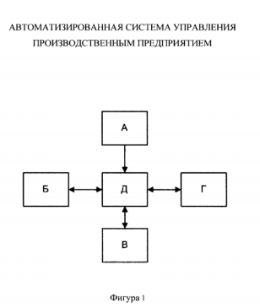
Техническим результатом является расширение арсенала технических средств системы управления производственным предприятием. Автоматизированная система управления производственным предприятием содержит: соединенные посредством локальной компьютерной сети автоматизированные рабочие места с установленным программным обеспечением и обеспечивает возможность автоматизированного проектирования, конструирования, технологического обеспечения разработок, нормирования материалов, подготовки, планирования и организации производства.

Автоматизированная система управления производственным предприятием содержит автоматизированные рабочие места, соединенные между собой посредством локальной компьютерной сети, с возможностью установки программного обеспечения, включающего систему автоматизированного проектирования, систему разработки технологического процесса, систему нормирования материалов, универсальный технологический справочник (УТС), модуль ведения техпроцессов, справочник «Материалы и сортаменты» (МиС), модуль «Лоцман-технолог», модуль ведения состава изделия, справочник покупных комплектующих изделий, справочник стандартных изделий, хранилище конструкторско-технологической информации, модуль «1С: Бухгалтерия», модуль «1С: Зарплата и управление персоналом», систему управления ресурсами предприятия, содержащую взаимосвязанные контуры управления: Финансы, Материальные потоки, Производство, Учет затрат, Зарплата и кадры; контур Финансы содержит взаимосвязанные автоматизированные рабочие места (АРМ) Договоры и АРМ Бюджет; контур Материальные потоки содержит взаимосвязанные АРМ Справочник ресурсов, АРМ Сбыт, АРМ Снабжение и АРМ Складской учет; контур Производство содержит взаимосвязанные АРМ Конструкторско-технологический состав, АРМ Стратегическое планирование, АРМ Оперативное планирование, АРМ Оперативный контроль и АРМ Фиксация результатов производства; контур Учет затрат включает АРМ Нормативная себестоимость и АРМ Фактическая себестоимость; контур Зарплата и кадры включает АРМ Карточки сотрудников, АРМ Штатное расписание, АРМ Наряды и АРМ Табельный учет; отличающаяся тем, что в нее введены инструменты синхронизации данных, включающих в себя систему кодирования ресурсов, при этом первая группа входов-выходов системы кодирования ресурсов соединена через инструменты синхронизации данных с первой группой входов-выходов системы конструкторско-технологической подготовки производства «Лоцман PLM», вторая группа входов-выходов системы кодирования ресурсов соединена через инструменты синхронизации данных с первой группой входов-выходов системы управления ресурсами предприятия «М-3.1», вторая группа входов-выходов системы конструкторско-технологической подготовки производства «Лоцман PLM» соединена через инструменты синхронизации данных с третьей группой входов-выходов системы управления ресурсами предприятия «М-3.1», вторая, четвертая, пятая, шестая, седьмая группы входов-выходов системы управления ресурсами предприяти «М-3.1» соединены через инструменты синхронизации данных соответственно с первой, пятой, четвертой, третьей, второй группами входов-выходов системы бухгалтерского учета «1С: Бухгалтерия», «1С: Зарплата и управление персоналом».

 | Аналог №: | 3
 | Патент №: | RU 2 347 265 C2 (Российская Федерация)
 | Дата приоритета: | 23.07.2004
 | Название разработки: | СИСТЕМА И СПОСОБ ДЛЯ ОБЪЕДИНЕНИЯ УПРАВЛЕНИЯ РЕСУРСАМИ МЕЖДУ СЕРВИСАМИ ПРИЛОЖЕНИЙ И ПРИЛОЖЕНИЯМИ

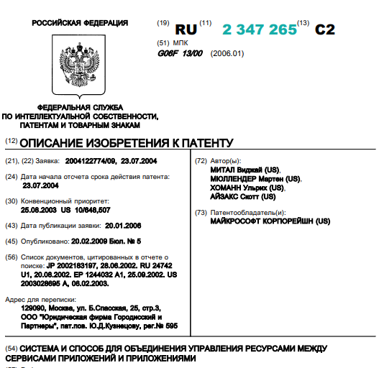

Изобретение относится к средствам управления ресурсами между сервисными приложениями. Техническим результатом является расширение функциональных возможностей управления за счет cогласования связанных объектов сервисов на ОСНове сервисных метаданных. системе способе объект приложения создают и определяют пользователи. Связанные объекты сервисов, управляемые различными сервисями приложения, могут согласовываться и объединяться. Объект приложения может быть ассоциирован с одним или более связанных объектов сервисов. Метаданные, ассоциированным сервисов, могут выдаваться в прилложение. Такие обеспечивать соответствующие объектам могут ассоциированными метаданные возможность управления сервисов в припожении.3н. и 21зп. ф-лы, 10 ил.
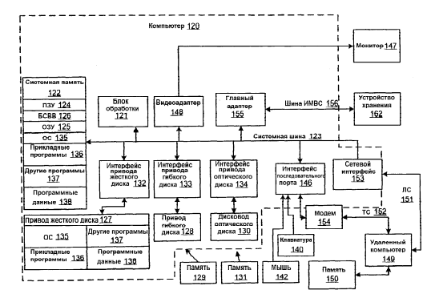
Фиг. 1 и последующее обсуждение предназначено для обеспечения краткого общего описания соответствующей компьютерной среды, в которой может быть осуществлено настоящее изобретение и/или его части. Хотя это и не требуется, изобретение описано в 35 общем контексте компьютерно-выполняемых команд, таких как программные модули, выполняемые компьютером, таким как клиентская рабочая станция или сервис приложения.

Как правило, программные модули включают в себя подпрограммы, программы, объекты, компоненты, структуры данных и тому подобное, что выполняет частные задачи или воплощает частные абстрактные типы данных.

Кроме того, следует 40 иметь в виду, что изобретение и/или его части могут быть осуществлены с другими конфигурациями компьютерной системы, включающими в себя карманные устройства, многопроцессорные системы, основанную на микропроцессорах или программируемую бытовую электронику, сетевые ПК, мини-компьютеры и т.п.

Изобретение может также быть осуществлено в распределенных вычислительных средах, 45 где задачи выполняются удаленными устройствами обработки, которые соединяются через сеть связи. В распределенной компьютерной среде программные модули могут быть расположены как в местных, так и в удаленных устройствах памяти. Как показано на Фиг. 1, универсальная компьютерная система включает в себя обычный персональный компьютер 120 или тому подобное, в том числе блок 121 обработки, системную память 122 и системную шину 123, которая соединяет различные системные компоненты, включая системную память, с блоком 121 обработки. Системная шина 123 может иметь любую из нескольких типов шинных структур, в том числе шину памяти или контроллер памяти, периферийную шину и местную шину, используя любую из множества шинных архитектур. Системная память включает в себя постоянно запоминающее устройство 124 (ПЗУ) (ROM) и оперативную память 125 (ОЗУ) (RAM). Базовая система ввода-вывода 126 (БСВВ) (BIOS), содержащая основные подпрограммы, которые помогают передавать информацию между элементами в персональном компьютере 120, такую как во время запуска, хранится в ПЗУ 124. Персональный компьютер 120может далее включать в себя дисковод 127 жесткого диска для считывания с жесткого диска и для записи на него (не показано), дисковод 128 магнитного диска для считывания со сменного магнитного диска 129 и для записи на него и дисковод 130 оптического диска для считывания со сменного Оптического диска, 131, такого как CD-ROM или другой оптический носитель, и для записи на него. Дисковод 127 жесткого диска, дисковод 128 магнитного диска и дисковод 130 оптического диска соединены с системной шиной 123 интерфейсом 132 дисковода жесткого диска, интерфейсом 133 дисковода магнитного диска и интерфейсом 134 дисковода оптического диска соответственно. Дисководы и их соответствующие машиночитаемые носители обеспечивают энергонезависимую память компьютерно-читаемых команд, структур данных, программных модулей и других данных персонального компьютера 120. Хотя приведенная для примера среда использует жесткий диск, сменный магнитный диск 129 и сменный оптический диск 131, ясно, что в этой среде могут использоваться и другие типы машиночитаемых носителей, которые могут хранить информацию, доступную компьютеру. Такие другие типы носителей включают в себя магнитные кассеты, карточку флэш-памяти, цифровой видеодиск, картридж Бернулли, оперативное запоминающее устройство ОЗУ, постоянно запоминающее устройство ПЗУ и тому подобное. Некоторое число программных модулей может быть сохранено на жестком диске, магнитном диске 129, оптическом диске 131, в ПЗУ 124 или ОЗУ 125, в том числе: операционная система 135, одно или более приложений 212 программ 136, другие программные модули 137 и программные данные 138. Пользователь может вводить команды и информацию в персональный компьютер 120 через входные устройства, такие как клавиатура 140 и координатное устройство 142, такое как мышь. Другие входные устройства (не показаны) могут включать в себя микрофон, джойстик, игровую приставку, вспомогательный диск, сканнер и т.п. Эти и другие входные устройства часто соединяются с блоком 121 обработки через интерфейс 146 последовательного порта, который связан с системной шиной, но могут соединяться и другими интерфейсами, такими как параллельный порт, игровой порт или универсальная последовательная шина (USB). Монитор или другие типы устройств отображения также соединены с системной шиной 123 через интерфейс, такой как видеоадаптер 148. В дополнение к монитору 147 персональный компьютер включает в себя другие периферийные выходные устройства (не показаны). такие как громкоговорители и принтеры. Система по Фиг. 1 также включает в себя главный адаптер 155, шину 156 интерфейса малых вычислительных систем (SCSI) и внешнее устройство 162 хранения, соединенное с шиной 156 (SCSI).

IV. АКТУАЛЬНОСТЬ И СУЩНОСТЬ РАЗРАБОТКИ

Авторский бизнес-проект «Онлайн-курс «Бухгалтерский аутсорсинг» может использоваться в сети интернет, а именно в социальных сетях:

- Instаgram, Facebook, VK;
- на обучающих платформах - Антитренинги, Getcourse, JustClick, ZenClass, Eduardo, Etutorium, Teachbase, Teachable, LearnWorlds, Thinkific, Gurucan, и т.п.
- на вебинарах и в проведении других обучающих программ и тренингов.
- в программах ZOOM и Skype.
- оффлайн мероприятиях.

Целью авторского бизнес-проекта «Онлайн-курс «Бухгалтерский аутсорсинг» является обучение и помощь для руководителей бухгалтерских компаний, будущих и настоящих в построении внутренней структуры бухгалтерского бизнеса.

Для того, чтобы помочь и научить руководителей бухгалтерских компаний, будущих и настоящих в построении внутренней структуры бухгалтерского бизнеса:

- Анализ и проработка рабочих каналов продаж
- Поиск клиентов
- Продвижение на рынке
- Отстройка от конкурентов
- Расчет себестоимости и рентабельности бухгалтерских услуг
- Проработка тарифных планов
- Ценообразование и разработка калькулятора бухгалтерских услуг
- Как принять на работу бухгалтеров
- Постановка задач и контроль их выполнения
- Функции сотрудников в бухгалтерской компании
- Принцип формирования заработной платы
- Мотивация сотрудников и корпоративные правила
- Организация процессов бухгалтерских услуг
- Стратегия развития в бухгалтерском бизнесе
- Компьютерное и ПО в бухгалтерском бизнесе
- Юридические аспекты и оформление
- Конфиденциальность информации
- Автоматизации процессов в компании
- Работа и управление в одной сфере, а именно в CRM Битрикс24
- Приложение «Отчеты» с помощью которого можно получать некоторые данные из СБИС в Битрикс24.

Уникальность авторского бизнес-проекта «Онлайн-курс «Бухгалтерский аутсорсинг» заключается в том, что обучение проходит дистанционно - для этого нужно иметь ноутбук, персональный компьютер, планшет, интернет-подключение. Смотреть уроки можно в любое время, т.к. запись уроков открываются в 08:00 по МСК времени.

Курс состоит из 6 модулей:

1 модуль - «Поиск клиентов и план продаж».

В данном модуле рассматривается универсальное торговое предложение (УТП) и целевая аудитория, раскрывается цели и задачи необходимые для знания бухгалтеру-аутсорсеру, составление аватара идеального клиента, демонстрируются примеры коммерческих предложений, описывается порядок составления объявления на Авито и Юла и самостоятельно сделать одностраничный сайт, TapLink, разместив на них калькулятор на бухгалтерские услуги.

2 модуль - «Ценообразование».
При изучении данного модуля конкурсантам предлагается узнать о том, как правильно вводить клиента в работу и составлять регламент взаимоотношений с ним, рассказывается о проблемных клиентах и удаленное бухгалтерское обслуживание, предлагается самостоятельно сделать калькулятор на бух. услуги, изучается себестоимость услуг и механизмы, которые позволят конкурсантам не работать себе в убыток, анализируются и просчитываются клиенты, курсанты учатся выявлять убыточных клиентов.
Курсанты учатся определять базу для расчета цены и коэффициенты сложности, занимаются формированием тарифных планов и прайсов на дополнительные услуги, обсуждаются доступные способы увеличения среднего чека и что делать, если конкуренты понижают свои цены.
На данном модуле происходит ознакомление курсантов с бизнес-планом и их категоризацией на финансовый, по персоналу и маркетинговый. Курсанты составляют финансовый план и просчитывают рентабельность услуг, учатся вести управленческий учет.
Курсантами изучается как ежедневно получать актуальную информацию о текущих показателях: количество клиентов, рентабельность обслуживания каждого клиента, соблюдения каждым сотрудником нормативов по времени и выполнению плана и т.д.

3 модуль - «Команда».
В модуле рассказывается о том, где искать и как проводить собеседования. Изучается подход в правильном порядке постановки задач с целью их выполнения и контроля над их выполнением. Курсанты учатся производить замеры на каждом блоке и подблоке, понимать сколько нужно платить своим сотрудникам и рассчитывать заработную плату, бонусы, KPI.

4 модуль - «Производство бухгалтерских услуг».
Модуль нацелен на изучение конкурсантами выстраивания системы стандартов в области управления бухгалтерскими услугами, каталога бухгалтерских услуг. Перед курсантами ставятся для решения практические вопросы: в чем его разница с прайсом? Почему каталог лучше?

Практический разбор по ключевым блокам:
- Бухгалтерский учет
- Налоговый учет
- Зарплата и кадры
- Отчетность
- Дополнительные бухгалтерские услуги
- Административные услуги
Также рассматриваются бизнес-процессы на основе каталога бухгалтерских услуг - как их прописать, автоматизировать и проверить соблюдение процесса. Регламенты, чек-листы и контрольные точки.

5 модуль - «Внутренняя организация».
В модуле разбирается пример как составить организационный план, рассказывается о масштабировании и указывается на основные ошибки руководителя бухгалтерской компании, о компьютерном и программном оснащении в бухгалтерской компании; как настроить безопасность сетей и серверную работу в компании; про безопасность бизнеса; юридические аспекты и оформление; договорные конструкции; страхование ответственности; конфиденциальность информации. Модуль предполагает Практический урок по работе в CRM системах: Trello, Мегаплан и amoCRM.

6 модуль - «Автоматизация на основе СRM-системы Битрикс24.
На практике рассказывается про возможности портала и адаптирование CRM под бухгалтерский бизнес; как с помощью СRM-системы Битрикс24 автоматизировать рутинные процессы и документооборот; как быстро формировать договора с автоматическим заполнением нужных строк вместе с подписями и печатями; как продавать услуги благодаря выстроенной воронки продаж и визуальной составляющей всех процессов; эффективно работать с повторными продажами, выстраивать дальнейшую системную работу отдела продаж; контролировать работу менеджеров и состояния сделок; лидогенерация и сегментация клиентов; хранить безопасно базу клиентов с контактами, реквизитами, сделками, документами и историей взаимоотношений в персональной клиентской карточке; сохранять всю историю взаимодействия с клиентом, в том числе его задач и документов; создавать вторичные рассылки и возможности сегментации; работать с шаблонами и скриптами; стандартизировать работу и повысить качество обслуживания клиентов; выстроить организационную структуру сотрудников, отделы, подотделы и права; отслеживать контроль загруженности сотрудников; интегрировать электронную почту, мессенджеры и социальными сетями (Viber, WhatsApp, VK и т.д.); подключить телефонию с записью и хранением звонков в персональной карточке клиента; создавать задачи с подгрузкой файла, описанием, ограничением по времени и т.д.; понимать текущую занятость сотрудников; контролировать и выявлять ошибки; подключать большинство сторонних приложений для видения бизнеса, контролировать бизнес с помощью мобильного приложения; осуществления подключения внешнего приложения по работе с отчетностью и требованиями "Сдано/не сдано" на базе Битрикс24 и СБИС+.

V. ЮРИДИЧЕСКИЕ ОСНОВАНИЯ

Экспертиза настоящего произведения науки проводилась с учетом следующих международных договоров и национальных нормативно-правовых актов:

- Бернская конвенция по охране литературных и художественных произведений от 9 сентября 1886 г., дополненная в Париже 4 мая 1896 г., пересмотренная в Берлине 13 ноября 1908г., дополненная в Берне 20 марта 1914г., и пересмотренная в Риме 2 июня 1928 г., в Брюсселе 26 июня 1948 г., в Стокгольме 14 июля 1967 г. и в Париже 24 июля 1971 г, измененная 28 сентября 1979 г.;

- Международный стандарта финансовой отчетности МСФО № 38 (IAS 38 Нематериальные активы);

- Гражданский Кодекс Российской Федерации Часть 4, от 18 декабря 2006 года № 230-ФЗ.

- Приказ Минфина России от 27.12.2007 № 153н "Об утверждении Положения по бухгалтерскому учету "Учет нематериальных активов" (ПБУ 14/2007)" (Зарегистрировано в Минюсте России 23.01.2008 N 10975).

- Уголовный кодекс Российской Федерации от 13.06.1996 № 63-ФЗ.

- Федеральный закон «О науке и государственной научно-технической политике» от 23.08.1996 № 127-ФЗ (действующая редакция, 2019).

- Федеральный закон «О развитии малого и среднего предпринимательства в Российской Федерации» от 24.07.2007 № 209-ФЗ.

- Федеральный закон «О государственной регистрации юридических лиц и индивидуальных предпринимателей» от 08.08.2001 № 129-ФЗ.

VI. ИСТОЧНИКИ ИСПОЛЬЗОВАННОЙ ЛИТЕРАТУРЫ

Экспертиза настоящего произведения науки проводилась с учетом следующих международных договоров и национальных нормативно-правовых актов:

- Патент №: RU 2 642 804 C1 (Российская Федерация), дата приоритета: 26.12.2016, название разработки: «СИСТЕМА КОНТРОЛЯ ЗА ДЕЯТЕЛЬНОСТЬЮ ПРЕДПРИЯТИЯ»;

- Патент №: RU 2 626 349 С1 (Российская Федерация), дата приоритета: 24.12.2015, название разработки: «ПРОГРАММНЫЙ КОМПЛЕКС ИНТЕГРИРОВАННЫХ ИНФОРМАЦИОННЫХ СИСТЕМ УПРАВЛЕНИЯ ПРОИЗВОДСТВЕННЫМ ПРЕДПРИЯТИЕМ»;

- Патент №: RU 2 347 265 C2 (Российская Федерация), дата приоритета: 23.07.2004, название разработки: «СИСТЕМА И СПОСОБ ДЛЯ ОБЪЕДИНЕНИЯ УПРАВЛЕНИЯ РЕСУРСАМИ МЕЖДУ СЕРВИСАМИ ПРИЛОЖЕНИЙ И ПРИЛОЖЕНИЯМИ»;

- Бернская конвенция по охране литературных и художественных произведений от 9 сентября 1886 г., дополненная в Париже 4 мая 1896 г., пересмотренная в Берлине 13 ноября 1908г., дополненная в Берне 20 марта 1914г., и пересмотренная в Риме 2 июня 1928 г., в Брюсселе 26 июня 1948 г., в Стокгольме 14 июля 1967 г. и в Париже 24 июля 1971 г, измененная 28 сентября 1979 г.;

- Международный стандарта финансовой отчетности МСФО № 38 (IAS 38 Нематериальные активы);

- Гражданский Кодекс Российской Федерации Часть 4, от 18 декабря 2006 года № 230-ФЗ.

- Приказ Минфина России от 27.12.2007 № 153н "Об утверждении Положения по бухгалтерскому учету "Учет нематериальных активов" (ПБУ 14/2007)" (Зарегистрировано в Минюсте России 23.01.2008 N 10975).

- Уголовный кодекс Российской Федерации от 13.06.1996 № 63-ФЗ.

- Федеральный закон «О науке и государственной научно-технической политике» от 23.08.1996 № 127-ФЗ (действующая редакция, 2019).

- Федеральный закон «О развитии малого и среднего предпринимательства в Российской Федерации» от 24.07.2007 № 209-ФЗ.

- Федеральный закон «О государственной регистрации юридических лиц и индивидуальных предпринимателей» от 08.08.2001 № 129-ФЗ.

VII. ИНФОРМАЦИЯ ОБ ЭКСПЕРТЕ

Патентный эксперт международного уровня - Муминов Санджар Файзуллаевич, магистр системного анализа, кандидат экономических наук, бизнес-консультант.

Муминов С.Ф., имеет свидетельство Патентного поверенного Республики Узбекистан (приложение № 1), выданное Государственным Патентным Ведомством Республики Узбекистан. Юридическое признание профессионального уровня Муминова С.Ф. в сфере интеллектуальной собственности во всех странах СНГ подтверждается Конвенцией о правовой помощи и правовых отношениях по гражданским, семейным и уголовным делам, принятой в Минске, 22 января 1993 г., в статье 13 "Действительность документов", в которой указано, что:

"1. Документы, которые на территории одной из Договаривающихся Сторон изготовлены или засвидетельствованы учреждением или специально на то уполномоченным лицом в пределах их компетенции и по установленной форме и скреплены гербовой печатью, принимаются на территориях других Договаривающихся Сторон без какого-либо специального удостоверения".

Муминов С.Ф. имеет 18-летний стаж работы в сфере интеллектуальной собственности на территории СНГ, Европы и Ближнего Востока - научные исследования, строительство, медицина, химия, физика, машиностроение, информационные технологии, биология, экономика и т.п. Является экспертом Делового Совета Шанхайской Организации Сотрудничества, Евразийской Экономической Комиссии, членом Национальной Ассоциации Бухгалтеров и Аудиторов, многих профессиональных объединений и общественных организаций.

Муминов С.Ф. является Евразийским Комиссаром по верховенству права и интеллектуальной собственности (Евразийская Организация Экономического Сотрудничества – www.eurasianeconomic.org, штаб-квартиры находятся в Цюрихе, Москве и Пекине, региональные офисы в 50 странах мира).

Муминов С.Ф. оказал услуги по получению правовой охраны более 5 000 объектов интеллектуальной собственности:
- товарные знаки;
- изобретения;
- полезные модели;
- промышленные образцы;
- авторские произведения;
- НИОКР.

В период трудовой деятельности было подготовлено более 1 500 экспертных заключений для более 400 организаций по следующим аспектам:

- о признании результата интеллектуальной деятельности в качестве произведения науки, ноу-хау, наличии действительной коммерческой ценности информации, факта соответствия информации условиям необщеизвестности и необщедоступности информации третьим лицам;
- о наличии результатов, не подлежащих правовой охране в соответствии с нормами действующего законодательства;
- об учете расходов по научно-исследовательским, опытно-конструкторским и технологическим работам ведется обособленно по видам работ, договорам (заказам);
- об обоснованности получения будущих экономических выгод (дохода) в связи с использованием результатов НИОКР для производственных и (или) управленческих нужд;
- об обосновании срока полезного использования объектов интеллектуальной собственности.

Муминов С.Ф. активно привлекается в качестве эксперта к работе антимонопольных и таможенных органов, участвует в апелляционных советах патентных ведомств различных стран, судебных слушаниях.

Персональные контактные данные эксперта:
К.э.н. Муминов Санджар Файзуллаевич
Тел.: + 971 56 577 28 75 (ОАЭ)
+ 7 906 339 55 55 (Россия)
+ 7 777 262 90 40 (Казахстан)
+ 9 998 90 189 69 94 (Узбекистан)

E-мейл: ceo@aston-alliance.com

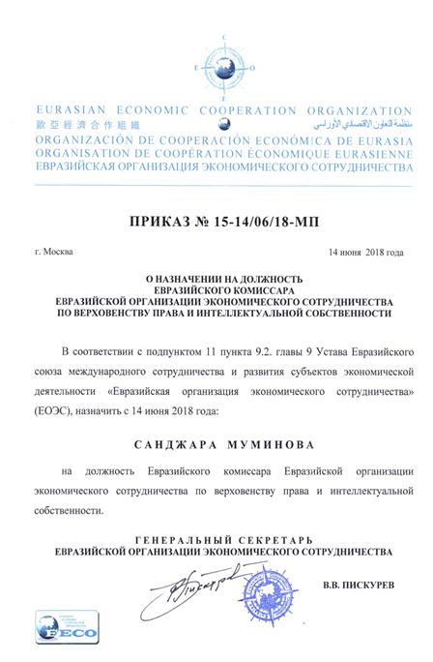
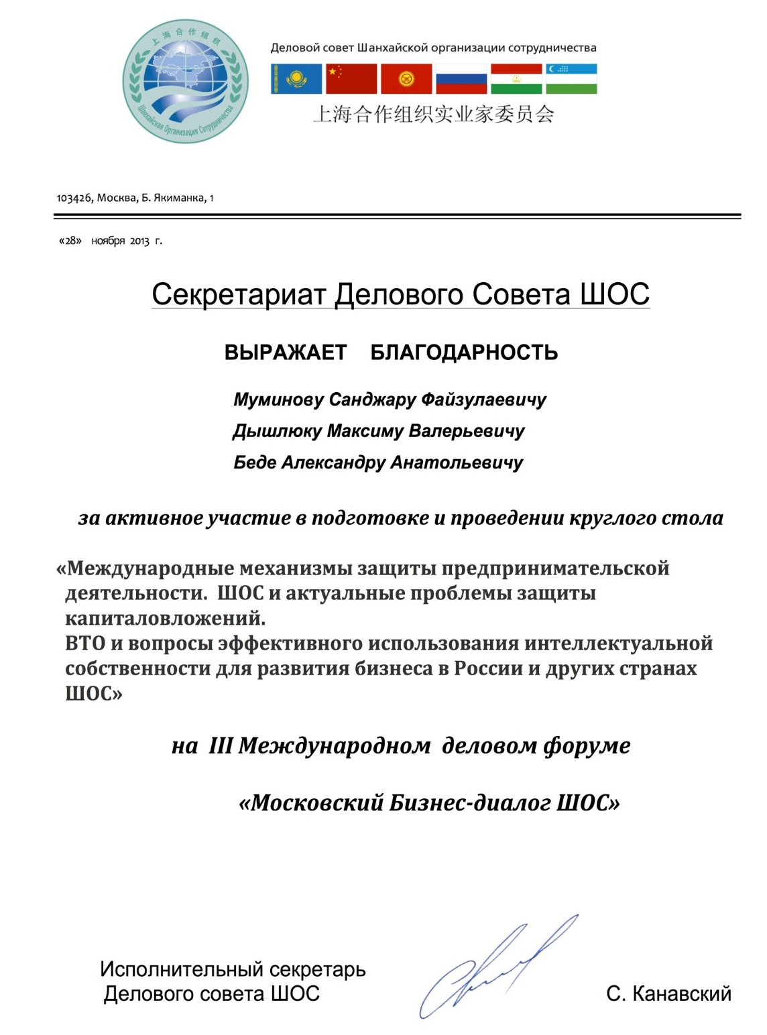

Нотариально заверенная копия перевода на русский язык
Свидетельства Патентного поверенного Республики Узбекистан
Муминова Санджара Файзуллаевича



